Предмет: Технология 8 класс, раздел: Электротехника.
Тема урока: Электрический ток и его использование.
Тип урока: урок «открытия» нового знания.
Разработала: Власова М.И. учитель технологии.
Цель урока. Организовать деятельность обучающихся по ознакомлению с областями использования электрической энергии. Научиться рассчитывать работу электрического тока и ее стоимость; формировать финансовую грамотность при определении стоимости израсходованной электроэнергии по показаниям домашнего электросчётчика; развивать кругозор, интерес к предмету; воспитывать дисциплинированность и аккуратность. Сделать вывод об экономном расходовании электроэнергии.
Задачи:
Обучения – сформировать понятия об использовании электроэнергии, осмысления, узнавания объектов; научить обучающихся пользоваться домашним электросчётчиком.
Развивающая - развить практические умения решать компетентностно-ориентированные задачи, связанные с расчетом электроэнергии и использованием электробытовых приборов.
Воспитания – воспитывать познавательную потребность, интерес и активность, привычку считаться с общественным мнением, ответственность перед коллективом. сформировать бережное отношение к расходу электроэнергии, привить навыки безопасной эксплуатации домашних электроприборов;
Технологии – информационно-коммуникационная, проблемного обучения.
Дидактические средства: Карточки с изображением источников и потребителей энергии с краткой характеристикой, квитанции по оплате электроэнергии, распечатанное домашнее задание в форме квитанции, учебник технологии, рабочая тетрадь, ПК, электронные средства обучения.
Методы обучения: рассказ, беседа, фронтальный опрос, работа с учебником, карточками, формирование финансовой грамотности при определении стоимости израсходованной электроэнергии по показаниям домашнего электросчётчика. Приоритет самостоятельной работы детей над деятельностью учителя.
Опорные понятия: электротехника, источник питания, проводники, диэлектрики, потребитель электроэнергии, электрический счетчик, тариф.
Планируемые результаты обучения:
личностные – готовность обучающихся к саморазвитию, сформированность их мотивации к целенаправленной познавательной деятельности;
метапредметные – умение организовать учебное сотрудничество с учителем и одноклассниками;
предметные – сформированность представлений об использовании электроэнергии.

Ход урока
1. Организационный этап. (1-2 мин)
Мотивация учебной деятельности учащихся. Создание положительной атмосферы, подкрепление настроя на учебную деятельность.
2. Актуализация знаний и умений. Повторение пройденного материала «Инженерные коммуникации в доме». Выполнение задания, сопровождающееся взаимопроверкой и оцениванием друг друга. Работа в парах: записать инженерные коммуникации в доме. Устно ответить на вопросы учителя. (5-6 мин).
3. Создание проблемной ситуации (фиксация индивидуального затруднения). Выявление места и причины затруднения. (4 мин)
Вовлечение в диалог по вопросам:
1. Без чего не существовали бы телефонная связь, телевидение, радиовещание?
2. Что обеспечивает электроэнергией ваш мобильный телефон?
3. Перечислите бытовые приборы в вашем доме, потребляющие электроэнергию.
Посмотрите, пожалуйста, на картинки, предложенные мной и показанные на экране, подумайте, как вам кажется какая у нас сегодня тема урока. Учащиеся проговаривают тему урока.
- Возможна ли жизнь человека в наше время без электричества?
- Где и как используют электричество люди?
- А можем ли мы ответить на вопрос: Как люди получают электричество?
Ученики самостоятельно выделяют и формулируют цели и задачи урока, учитель направляет.
Сегодня на уроке мы познакомимся с источником получения электрической энергии, как передаётся ток, поговорим о потребителях электрического тока, узнаем область применения и правилами безопасности с электроприборами.
Ребята! Что означает по смыслу слово "источник"?... воды, а тока? - То, что даёт начало чему-то или откуда исходит что-то.
4. Открытие новых знаний:
- построение проекта выхода из затруднения
- реализация проекта. (15 мин)
Электрическая энергия, которую использует человек, не существует в природе в готовом для потребления виде. Её нельзя откопать, как полезное ископаемое – нефть или уголь. Поэтому необходимую для производственных и бытовых нужд электрическую энергию человек научился получать из других видов энергии: механической, тепловой, световой, энергии химического процесса.
Источники тока - это устройства, которые преобразуют какой-либо вид энергии в электрическую энергию. К ним относятся: генераторы электростанций, гальванические элементы, аккумуляторы, фотоэлементы и др.
Прочитав текст в учебнике, предлагается дать определение понятию «электротехника», записать в тетрадь тему урока и понятие «электротехника».
Показ слайдов презентации.
Перед началом урока ребятам на парты разложены карточки с изображением источников электрической энергии и их краткой характеристикой. При просмотре презентации учащиеся сопоставляют слайд со своим источником и сообщают классу: чем характерно название того или иного источника электроэнергии. Последовательно с этим, составляется кластер. (учитель начинает вместе с детьми на доске, а содержание они вписывают самостоятельно по ходу презентации.
Вписать источники электрической энергии, проводники и потребители.
Разобраться, что называют проводниками, а что – диэлектриками?

ИСТОЧНИК |  | ПРОВОДНИК |  | ПОТРЕБИТЕЛЬ
ТЭС мелаллы жилые дома
ГЭС земля заводы
АЭС вода фабрики
ВЭС, и т.д люди транспорт, и т.д
животные

Источники электрической энергии
• Тепловые электростанции
Работают на органическом топливе – мазут, уголь, торф, газ, сланцы. Размещаются ТЭС, главным образом, в том регионе, где присутствуют природные ресурсы и вблизи крупных нефтеперерабатывающих предприятий.
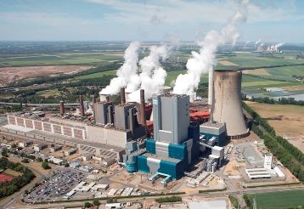
Источники электрической энергии
Гидроэлектростанции
Возводятся в местах, где большие реки перекрываются плотиной, и благодаря энергии падающей воды вращаются турбины электрогенератора. Получение электроэнергии таким методом считается самым экологичным за счет того, что не происходит сжигание различных видов топлива, следовательно, отсутствуют вредные отходы. Подробнее смотрите здесь - Принцип работы гидроэлектростанции
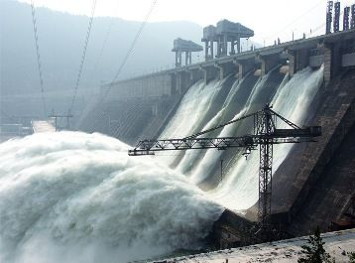

Источники электрической энергии
Атомные электростанции
Для нагрева воды требуется энергия тепла, которая выделяется в результате ядерной реакции. А в остальном она схожа с тепловой электростанцией.
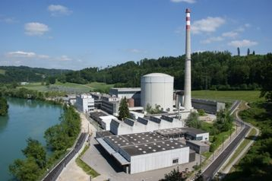
Источники электрической энергии
Солнечные батареи
Способные поглощать и преобразовывать солнечную энергию в электрическую или тепловую. Также используется система зеркал, отражающая солнечные лучи и направляющая их в трубы, заполненные маслом, где концентрируется солнечное тепло.
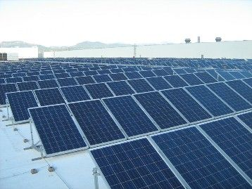
Источники электрической энергии
Ветряные электростанции
способны производить электрическую энергию только в том случае, когда дует сильный ветер. «Основные современные источники энергии» ветра – ветряк, представляющий собой достаточно сложную конструкцию. В нем запрограммированы два режима работы – слабый и сильный ветер, а также есть остановка двигателя, если очень сильный ветер.
.
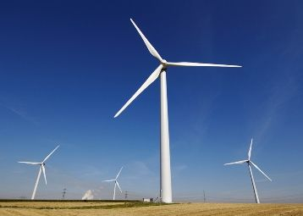
Источники электрической энергии
Приливные электростанции
Для производства электрической энергии используется энергия прилива.
Вода во время прилива поступает в бассейн и когда происходит сравнение уровней воды в бассейне и в море, водопропускные отверстия закрываются. С приближением отлива водный уровень уменьшается, напор становится достаточной силы, турбины и электрогенераторы начинают свою работу, постепенно вода из бассейна уходит.
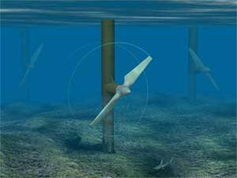
Источники электрической энергии
Геотермальные источники
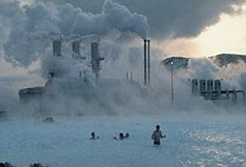
Источники электрической энергии
гальванические элементы,
самые старые из известных людям источников электрического тока. Гальванический элемент прост по своему устройству. Но одного элемента для лампочки большого фонарика мало. Поэтому их берут два или три и соединяют друг с другом, так получается батарея карманного фонарика. Элемент прост, но работает он недолго, быстро приходит в негодность.
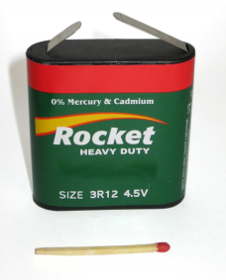
Источники электрической энергии
«аккумулятор» означает накопитель. Для того чтобы аккумулятор начал работать, его сначала заряжают, накапливая в нем электроэнергию, например, автомобильный аккумулятор. Он дает электрический ток для освещения автомобиля на стоянке, помогает шоферу быстро завести двигатель автомобиля. Аккумуляторы выпускают разные.
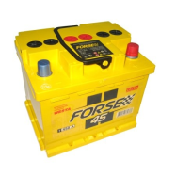
Проводник — это тело, через которое электрические заряды могут переходить от заряженного тела к незаряженному.
Самыми лучшими проводниками являются металлы. Максимальной проводимостью обладают серебро, медь и алюминий.
Наши тела тоже проводят электричество. Мы являемся тоже своеобразными проводниками.
- почва
- вода с растворенными в ней солями, кислотами или щелочами
- графит

Во время презентации ребята знакомятся с профессией Электромонтёр.

Учитель: Мы все являемся активными потребителями электроэнергии. В наших домах, школах, офисах появляется всё большее количество различных электрических приборов – работают телевизоры и компьютеры, закипают чайники, греются фены, электроплиты и обогреватели, светят лампы…
И мы порой даже не задумываемся – СКОЛЬКО СТОИТ НАШ КОМФОРТ ИСПОЛЬЗОВАНИЯ ЭЛЕКТРИЧЕСКИХ ПРИБОРОВ.
Однако в каждом доме имеется электроизмерительный прибор, которым пользуются в быту. Прибор этот называется электросчётчиком. С его помощью измеряется количество потребляемой энергии, единицей измерения которой является киловатт-час (кВт·ч). Энергия, потребляемая из сети, регистрируется счётным механизмом счётчика.
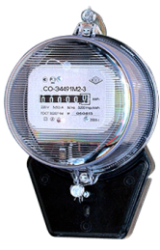
Диск счетчика вращается только тогда, когда включен хотя бы один потребитель электроэнергии. Скорость вращения диска зависит от полной мощности включенных потребителей.
Электрические параметры счётчика указываются на его щитке в застеклённом окошке корпуса: максимальное рабочее напряжение, сила тока, частота сети, в каких единицах измеряется электроэнергия, класс точности прибора и его передаточное число, которое означает, скольким оборотам диска соответствует 1 кВт·ч.
Например, на щитке электросчётчика приведены следующие параметры:
- максимальное напряжение 250 В;
- сила тока 10 А;
- частота сети 50 Гц;
- 1 кВт·ч = 2500 оборотов диска;
- класс точности 2,5%.
По этим данным можно вычислить расчетную мощность счётчика:
P = UI = 10 А х 250 В = 2500 Вт.

5. Первичное закрепление с проговариванием во внешней речи.(2-3 мин)
Фронтальный опрос по пройденной теме:
1 ряд - ребята называют источники электроэнергии,
2 ряд - ребята называют проводники электроэнергии,
3 ряд - ребята называют потребителей электроэнергии.
в диалог по вопросам.
1. Без чего не существовали бы
телефонная связь, телевидение,
радиовещание?
2. Что обеспечивает
электроэнергией ваш мобильный
телефон?
3. Перечислите бытовые
приборы в вашем доме,
потребляющие электроэнергию
6. Закрепление пройденного материала. Самостоятельная работа. (6-7 мин)
Для определения расхода электроэнергии за некоторый промежуток времени, обычно за месяц, необходимо знать начальное и конечное показания счётчика. Разность конечного и начального показаний счётчика определяет количество израсходованной электроэнергии. Её стоимость вычисляется как произведение расхода электроэнергии на тариф.
Тариф – это стоимость 1 кВт·ч электроэнергии, которая устанавливается по согласованию с государством.
Детям выдаются карточки с заданием, показания счетчика у всех индивидуальные, взаимопроверка расчетов друг у друга.
Задание: Рассчитать расход электроэнергии. Предложить свои варианты экономии электроэнергии у себя в доме. (Сделать вывод об экономном расходовании электроэнергии.)
№ счетчика | Показания счетчика |  | Расход электроэнергии, кВт | Тариф, руб. | Сумма к оплате руб.
 | предыдущее | текущее
 | 36394 | 36625 |  | 3,44

7. Домашнее задание. (2 мин)
Информация о домашнем задании, инструктаж по его выполнению.
Выданы карточки с домашним заданием:
Д/З: прочитать § 9, стр.57
Вместе с родителями подсчитать расход электроэнергии за неделю и её стоимость.
Счет на оплату электроэнергии с_______________ по_________________
Улица ________________________________Дом_________Квартира_________
ФИО, плательщика ___________________________________________________
№ счетчика | Показания счетчика |  | Расход электроэнергии, кВт | Тариф, руб. | Сумма к оплате руб.
 | предыдущее | текущее

8. Подведение итогов. Рефлексия учебной деятельности.(2 мин)
1.На уроке я работал(а)  2.Своей работой на уроке я  3.Урок для меня показался  4.За урок я  5.Мое настроение  6.Материал урока мне был  7.Домашнее задание мне кажется | активно / пассивно  доволен / не доволен  коротким / длинным  не устал / устал  стало лучше / стало хуже  понятен / не понятен  полезен / бесполезен  интересен / скучен  легким / трудным  интересно / не интересно
Каждому ученику выдаётся памятка по электробезопасности:
10 «НЕ» в быту и на улице
НЕ тяни вилку из розетки за провод
НЕ беритесь за провода электрических приборов мокрыми руками
НЕ пользуйся неисправными электроприборами
НЕ прикасайся к провисшим, оборванным и лежащим на земле проводам
НЕ лезь и даже не подходи к трансформаторной будке
НЕ бросай ничего на провода и в электроустановки
НЕ подходи к дереву, если заметил на нем оборванный провод
НЕ влезай на опоры линий электропередач
НЕ играй под воздушными линиями электропередач
НЕ лазь на крыши домов и строений, рядом с которыми проходят электрические провода

